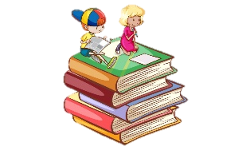
«Роль родителей в формировании грамматически правильной речи у дошкольников»
Одним из условий нормального развития ребенка и его дальнейшего успешного обучения в школе является полноценное формирование речи в дошкольном возрасте. В общении с взрослым ребенок овладевает речевыми нормами, у него формируется грамматический строй речи ребенка.
Говоря о грамматическом строе речи, следует обратить внимание на:
- особенности построения предложений;
- употребление рода и числа существительных, согласование с другими частями речи;
- употребление глагольных форм;
- согласование числительных с существительными;
- грамматические ошибки.
Роль родителей в формировании грамматически правильной речи у ребенка очень важна, так как следить за речью детей нужно не только на всех занятиях, но и в процессе их повседневной жизни.
Наиболее эффективными методами формирования грамматически правильной речи являются использование заданий, упражнений и дидактических игр.
Например, очень полезно родителям читать детям «умные» сказки, стихи поэтов-классиков, по возможности приобретать аудиозаписи. Когда ребенок слушает сказки, усиливается воздействие на его воображение, развивается выразительность речи.
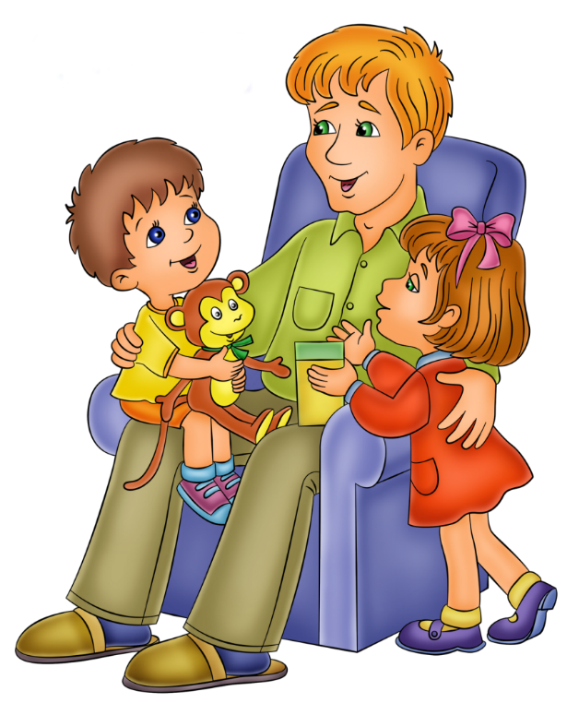
Пересказ знакомых произведений – ступенька к составлению собственных рассказов, которые родители могут записывать в так называемые книжки-малышки с иллюстрациями детей.
Разыгрывание сказок с заместителями. Например, разыгрывая сказку «Рукавичка», можно изобразить всех животных разноцветными, отличающимися по размеру кружками. А рукавичку – самым большим кружком. Взрослый рассказывает сказку, а ребенок, действуя с кружками, разыгрывает сюжет. Далее можно заменять кружки игрушками, изображающими героев. Каждая из игрушек диктует свою манеру поведения, речи, интонации. После этого возникает игра «за двоих», которая чрезвычайно полезна не только для речевого, но и общего развития ребенка.
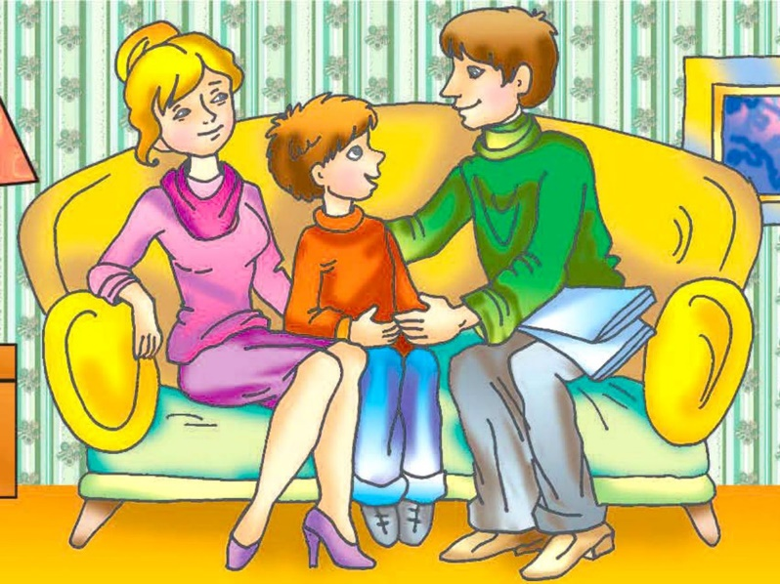
Одной из главных задач формирования грамматически правильной речи является развитие речевого дыхания (выработка длительного и достаточной силы ротового выдоха, умение беззвучно и своевременно добирать воздух в процессе высказывания). Этому способствует произношение на одном выдохе загадок, пословиц, коротких считалок, чистоговорок.
Учитывая большую загруженность родителей домашними делами, работой, накопленную к концу дня усталость, можно предложить «Играть с детьми на кухне». С целью развития грамматического строя речи – игра «Сварим варенье» (из яблок – яблочное), «Приготовим сок» (яблочный), «Посчитай до пяти» (одна слива, две сливы… пять слив). По дороге в детский сад и домой можно играть в игры: «Что я видел?», «Какой он?», «Доскажи словечко», «Упрямые слова». В выходной день родители могут «подарить» ребёнку новое слово, объясняя его значение, что является расширением словаря ребёнка.
И главное, участие родителей в речевом развитии ребёнка не должно быть разовым, каждая речевая игра, упражнение, беседа с ребёнком – неотъемлемая часть сложного процесса формирования речи.
Желаю удачи!

